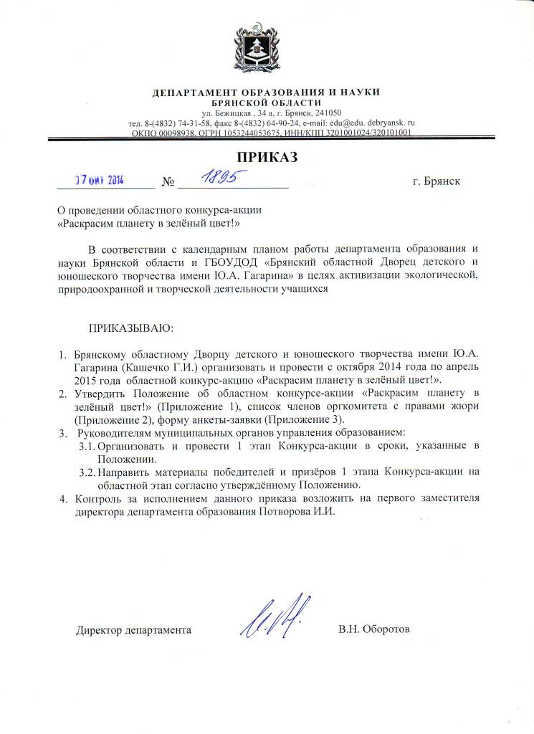
Приложение 1
к приказу департамента образования
и науки Брянской области
от 07 октября 2014 № 1895

П О Л О Ж Е Н И Е
об областном конкурсе-акции «Раскрасим планету в зелёный цвет!»

Департамент образования и науки Брянской области, ГБОУ ДОД «Брянский областной Дворец детского и юношеского творчества имени Ю.А. Гагарина» проводят конкурс-акцию «Раскрасим планету в зелёный цвет!» (далее – Конкурс-акция) в целях активизации экологической, природоохранной и учебно-исследовательской деятельности учащихся.
1. Цели и задачи
- привлечение учащихся к экологическому движению в защиту природы, организации исследовательской экологической и природоохранной деятельности;
- выявление, поддержка и распространение современного опыта работы научных объединений учащихся в экологической и природоохранной деятельности;
- формирование чувства ответственности за состояние окружающей среды, активной жизненной позиции по сохранению природных богатств.
2. Сроки и место проведения
Конкурс-акция проводится в 2 этапа:
1-й этап (районный) – октябрь 2014 года – февраль 2015 года;
2-й этап (областной) – март 2015 года - апрель 2015 года.
3. Условия проведения
3.1. Участники
Учащиеся образовательных учреждений Брянской области в возрасте от 8 до 18 лет индивидуально или в составе детских объединений.
3.2. Номинации
- Эколого-просветительская деятельность - организация экологических троп, постов; выступление агитбригад; лекции, беседы на природоохранную тему среди населения; проведение экологических игр для младших школьников; организация и проведение мероприятий, посвященных экологическим датам: День Земли, День воды, День леса и т.д.
- Практическая природоохранная деятельность - очистка родников; огораживание муравейников; изготовление кормушек, искусственных гнездовий; посадка деревьев и кустарников; расчистка и укрепление склонов оврагов; очистка берегов рек и озер от мусора; сбор макулатуры; другие мероприятия.
3.3. Требования к оформлению
Информация предоставляется в виде письменных отчётов в произвольной форме в печатном варианте (формат А-4, шрифт Times New Roman 14 через 1,5 интервала) с приложением видео- и фотоматериалов (в том числе на электронных носителях).
Каждое проведенное и подтверждённое отчётом эколого-просветительское и природоохранное мероприятие окрашивает на карте часть района, где базируется данный участник (ки) в зелёный цвет. Задача районных участников – сделать «зелёной» всю территорию своего района.
На областной этап Конкурса-акции до 15 февраля 2015 года предоставляются конкурсные работы победителей районного этапа (1,2,3) места в каждом из двух направлений по адресу: 241050 г. Брянск, ул. Грибоедова, д. 1-а, каб. №216, каб. №213.
Работа сопровождается анкетой-заявкой. Работы, представленные позднее 15 февраля 2015 года, к Конкурсу-акции не допускаются.
4. Подведение итогов
4.1. Критерии оценки:
- соответствие идей мероприятий теме акции;
- новизна и оригинальность идеи;
- социально значимый уровень мероприятий акции;
- уровень оформления письменного отчёта и приложений.
4.2. Организационный комитет
Общее руководство Конкурсом-акцией осуществляет оргкомитет с правами жюри, утверждённый приказом департамента образования и науки Брянской области.
4.3. Результаты
Подведение итогов осуществляется по номинациям:
- Эколого-просветительская деятельность.
- Практическая природоохранная деятельность
в возрастных группах:
- младшая группа 9 - 11 лет,
- средняя группа 12 – 15 лет,
- старшая группа 16 – 18 лет.
Победители и призёры (2-е и 3-е место) в каждой номинации и возрастной группе определяются по среднему баллу.
Победители и призёры Конкурса-акции награждаются дипломами и грамотами департамента образования и науки Брянской области.
Результаты Конкурса-акции размещаются на сайте www.dvorec32.my1.ru.
Приложение 2
к приказу департамента образования
и науки Брянской области
от 07 октября 2014 № 1895

Оргкомитет (с правами жюри)
Областного конкурса-акции «Раскрасим планету в зелёный цвет!»

Кашечко Г.И. председатель оргкомитета, директор ГБОУДОД «Брянский областной Дворец детского и юношеского творчества имени Ю.А. Гагарина»
Кулешова А.А. заместитель председателя оргкомитета, зам. директора по НМР ГБОУДОД «Брянский областной ДДЮТ имени Ю.А. Гагарина»

Протасова Т.Г. секретарь оргкомитета, методист ГБОУДОД «Брянский областной ДДЮТ имени Ю.А. Гагарина»

Лабунская В.В. зав. отделом науки и техники ГБОУДОД «Брянский областной ДДЮТ имени Ю.А. Гагарина»

Анищенко Л.Н. профессор кафедры экологии и рационального природопользования БГУ имени академика
И.Г. Петровского, доктор сельскохозяйственных наук
(по согласованию)
Скачкова Т. А. доцент кафедры общей и профессиональной психологии
БГУ имени академика И.Г. Петровского, кандидат
биологических наук (по согласованию)

Шлапакова С.Н. заведующий кафедрой садово-паркового и ландшафтного строительства ФГБОУ ВПО «Брянская государственная инженерно-технологическая академия», доцент, кандидат биологических наук (по согласованию)
Адамович И.Ю. доцент кафедры садово-паркового и ландшафтного строительства ФГБОУ ВПО «Брянская государственная инженерно-технологическая академия», кандидат сельскохозяйственных наук (по согласованию)

Калмыков О.Г. преподаватель естественнонаучных дисциплин ГБОУ
СПО БППК, кандидат биологических наук
(по согласованию)

Стоюхина А.И. заведующий сектором краеведения ГБУК «Брянская
областная детская библиотека» (по согласованию)
Меркушина Ю.Ю. главный библиотекарь ГБУК «Брянская областная
детская библиотека» (по согласованию)

Гавренкова Н.В. заведующий библиотекой ГБОУДОД «Брянский областной ДДЮТ имени Ю.А. Гагарина»

Приложение 3
к приказу департамента образования
и науки Брянской области
от 07 октября 2014 № 1895

АНКЕТА – ЗАЯВКА
участника областного конкурса-акции
«Раскрасим планету в зелёный цвет!»

1. Название конкурса-акции.
2. Название номинации.
3. Название работы.
3. Фамилия, имя автора (ов), возраст (число, месяц, год рождения).
4. Фамилия, имя, отчество руководителя работы, место работы, должность, электронный адрес.
5. Название детского объединения.
6. Название, почтовый и электронный адрес, контактный телефон образовательного учреждения, направившего работу.
_________________________________________________________________

Дата заполнения «___»___________2015 г.
Ф.И.О. лица, заполнившего анкету
Подпись______________

